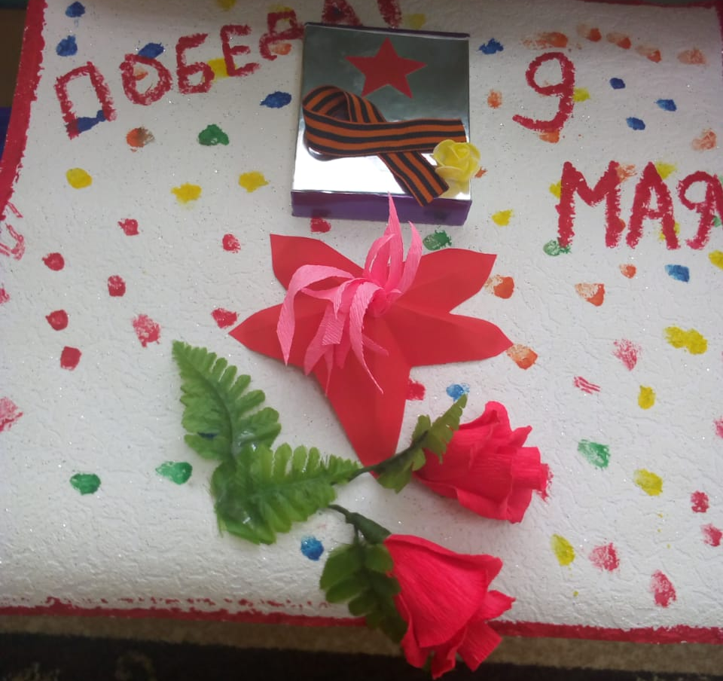
Во всех возрастных группах воспитатели провели мероприятия, посвященные Дню Победы.
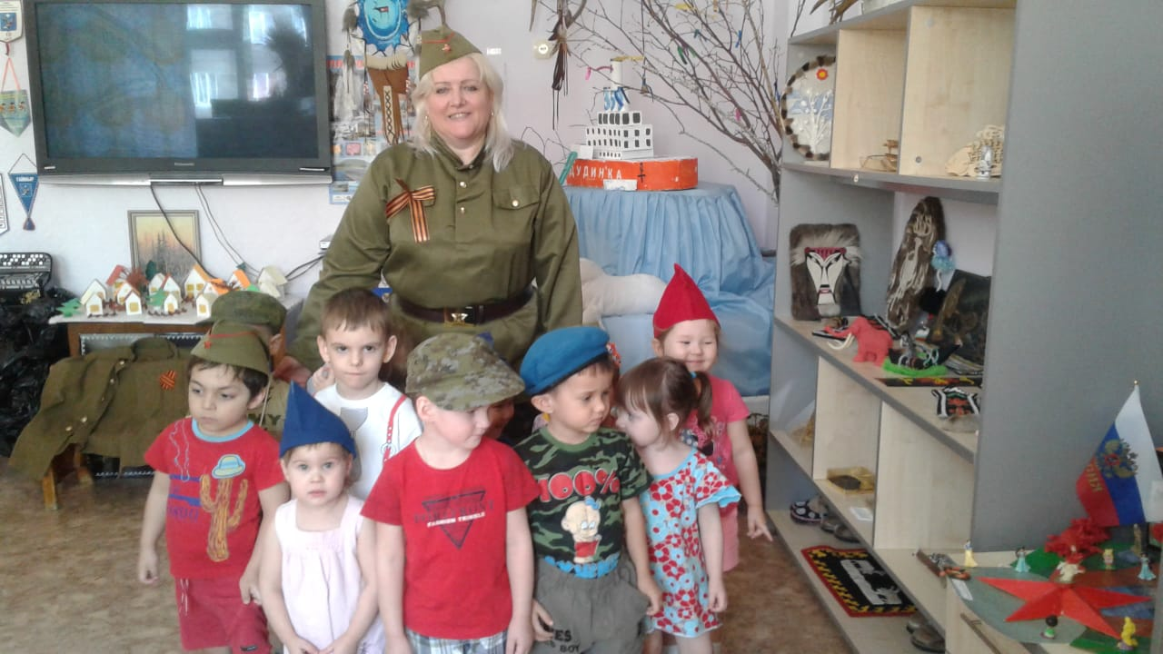

Дети первой младшей
у Вечного огня в музее детского сада Поделки детей 2 младшей А группы ко Дню Победы
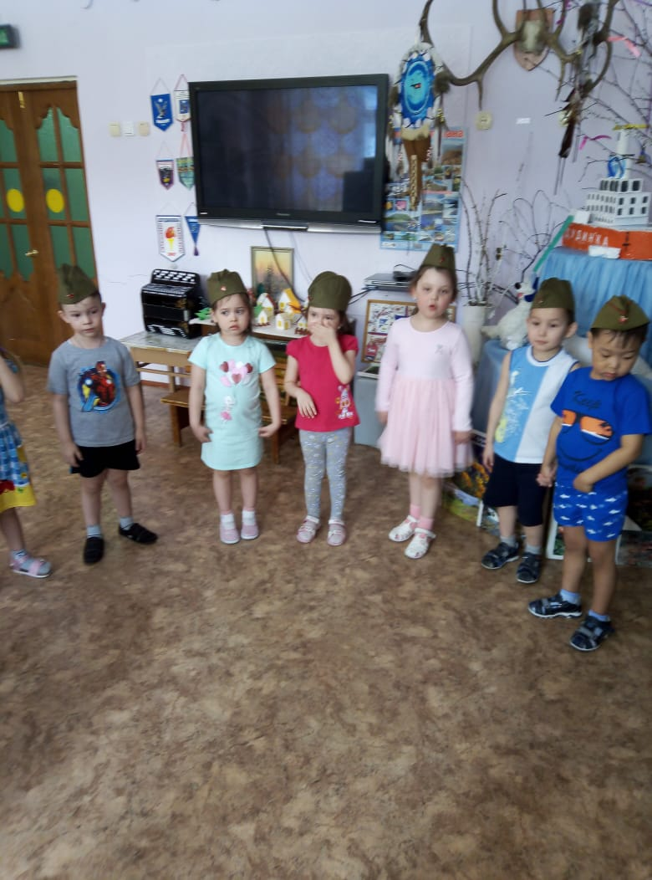

Стихи о Дне Победы читают дети средней А группы

Торжественное и познавательное занятие прошло с детьми подготовительных групп под руководством музыкального руководителяАман О.В. и воспитателей
Семененко Р.С. и Латковская А.Ю.

«На бой святой и правый» наш народ звала песня «Священная война»
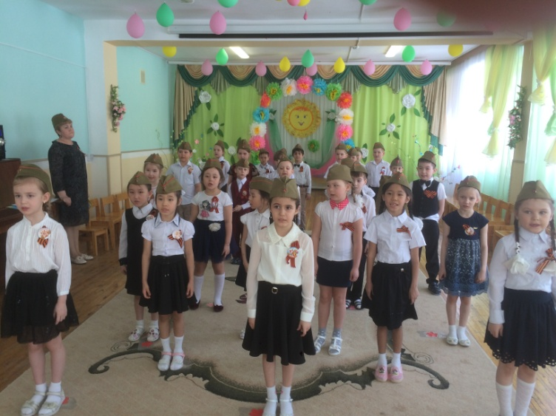
Инсценировка «Письма с фронта»
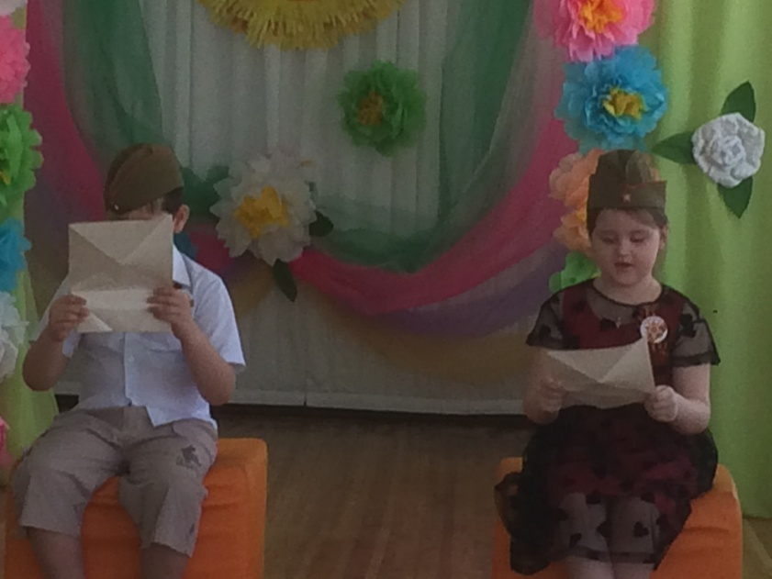
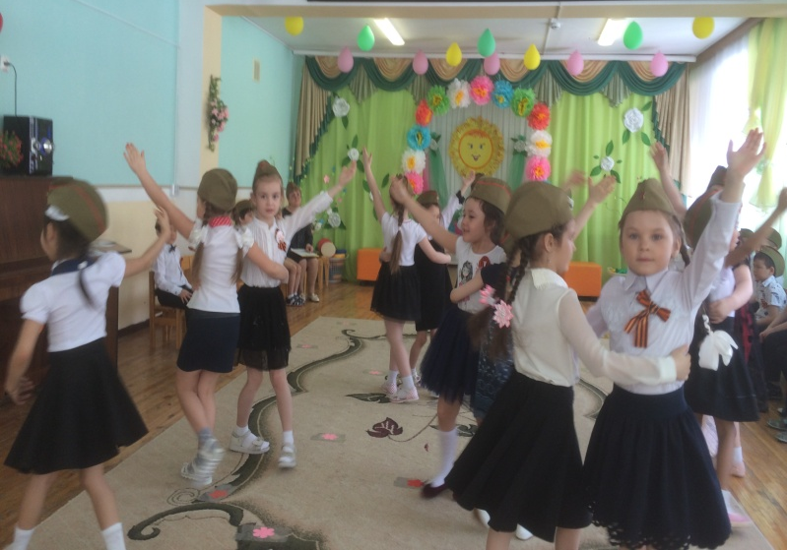
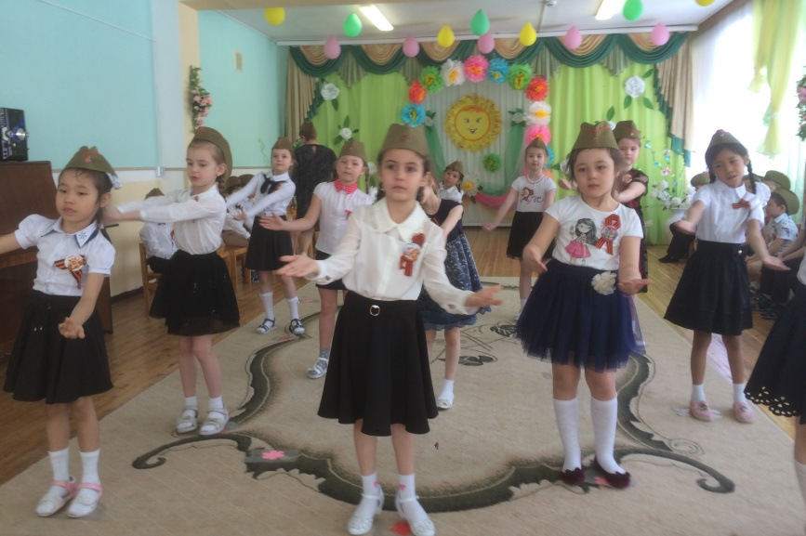
Танец девочек «Катюша»

«Сияет солнце в День Победы…»
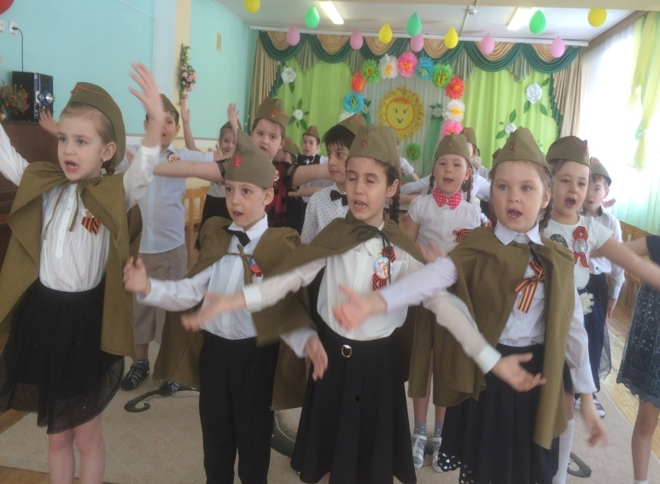
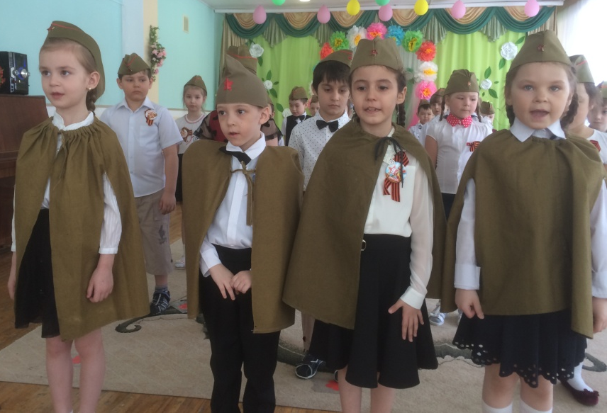

«Юные медсестры оказывают первую помощь раненым..»
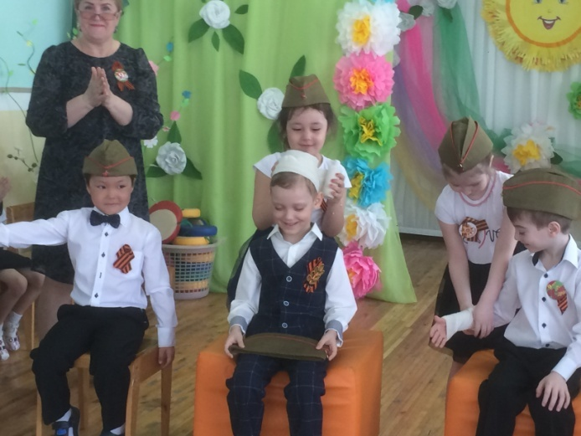
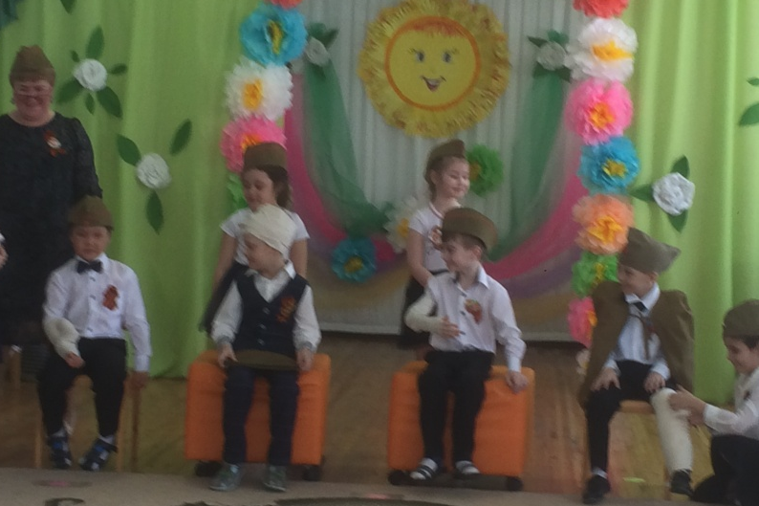

«Испытания, которые выпали на солдат во время войны..»
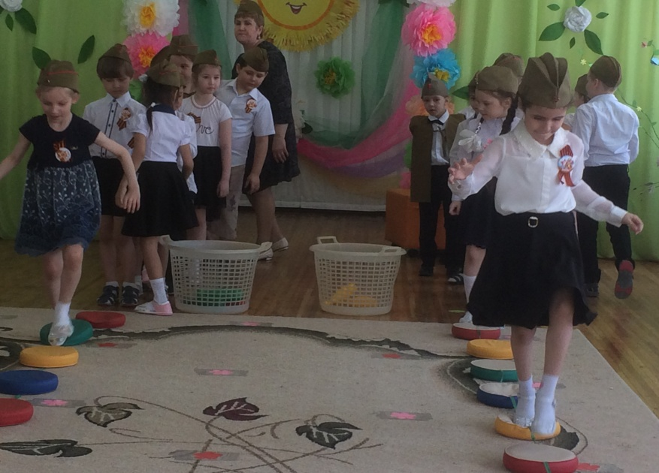

Победа! Победа! Победа!
В этот праздник мы мысленно с вами,
Мы идем к вам с живыми цветами.
